Підсумки виховної роботи за І семестр 2019-2020 н.року

№ з/п | Місяць | Назва заходу | Відповідальний
1. | вересень | Свято Першого Дзвоника | Гонтар Г.В.
2. | вересень | Вибори нового активу, вибори активів класів, організація чергування в школі та класах | Кузьмінська В.В.  Гонтар Г.В.
3. | вересень | Участь в обласному конкурсі фоторобіт «Неосяжна моя, Україно!» | Гонтар Г.В.
4. | вересень | День туризму | Гонтар Г.В.  Бадовський О.
5. | Жовтень | Вітання вчителів з професійним святом | Гонтар Г.В.
6. | Жовтень | День самоврядування в школі. | Кузьмінська В.В.  Токунова Д.
7. | Жовтень | Зустріч з пожежниками-рятувальниками | Франчук В.Т.
8. | Жовтень | «Козацькі розваги», відзначення свята Покрови. | Гонтар Г.В.  Бадовський О.
9. | Жовтень | Участь у Всеукраїнському конкурсі робіт юних фотоаматорів «Моя Україно!» | Бальчук Л.М.
10. | Жовтень | Робота над проектом «Зробимо Україну чистою, маршрутами співпраці» | Гонтар Г.В.  Актив школи
11. | Жовтень | Обласний етап Всеукраїнського конкурсу «Український сувенір» | Сторожук В.Ю.
12. | Жовтень | Участь в «Дні фізкультурника» в селі Денихівка. | Бальчук В.В.
13. | Жовтень | Святкування 50=річчя школи. | Гонтар Г.В.  Бальчук Л.М.
14. | Листопад | Збір лідерів РОСТу, участь президента та прем’єр-міністра. | Гонтар Г.В.  Бадовський О.
15. | Листопад | Написання всеукраїнського диктанту | Кузьмінська В.В.  Франчук С.Г.  Гонтар Г.В.
16. | Листопад | Робота над проектом «Зробимо Україну чистою, маршрутами співпраці» Зустріч з студенткою Київського НТУ екологічного факультету Гонтар В.В. | Гонтар Г.В.
17. | Листопад | Оформити змінну виставку дитячих малюнків «Світ очима дітей» | Горбатюк О.Д.
18. | Листопад | Участь в балі лідерів випускників нашої школи. | Гонтар Г.В.  Бадовський О.
19. | Листопад | Участь в обласній пошуковій акції «Герої серед нас, сучасні захисники України». | Захарчук Г.І  .
20. | Листопад | Тиждень безпеки дорожнього руху.  11.11. – виставка малюнків «Безпека життєдіяльності- шлях до безпечного дитинства.  12.11. – Гра-конкурс «Своє здоров’я бережи, та завжди з знаками дружи!»  13.11.Творчий конкурс «Перехід дороги за різних умов»  14.11. – Модель поведінки на дорозі. Презентація.  15.11. – Зустріч з працівниками поліції «Уникай! Запобігай! Дій!» | Горбатюк О.Д.  Гонтар Г.В.  Гонтар Г.В.  Горбатюк О.Д.  Гонтар Г.В.  Горбатюк О.Д.  Франчук В.Т.
21. | Листопад | Обласний етап Всеукраїнської трудової акції «Ліси для нащадків» | Чаплинська В.П.
22. | Листопад | Літературно-музична композиція до дня української мови та писемності. | Кузьмінська В.В.
23. | Листопад | Голосування за проект облаштування паркової зони відпочинку в с. Голодьки | Франчук В.Т.
24. | Листопад | День гідності, свободи та героїв Небесної сотні. Відкрита виховна година | Горбатюк О.Д.
25. | Листопад | День пам’яті жертв Голодомору.  Екскурсії для учнів школи в шкільному краєзнавчому музеї. | Чаплинська В.П.
26. | Грудень | Участь лідерів учнівського самоврядування в молодіжному форумі «Хочеш змін? Змінюй» | Гонтар Г.В.
27. | Грудень | Вітання з днем самоврядування Старостинського округу №2 с. Голодьки. | Гонтар Г.В.
28. | Грудень | «Андріївські вечорниці» в школі. | Гонтар Г.В.  Линичук А.П.
29. | Грудень | Навчальна евакуація та поводження при надзвичайних ситуаціях (пожежа, замінування, техногенні катастрофи) | Горбатюк О.Д.  Класні керівники
30. | Грудень | Підготовка та проведення новорічного ранку «Нехай лунає колядка!» | Гонтар Г.В.  Класні керівники 1-5 кл.
31. | Грудень | Новорічний вечір на тему «З Новим роком, Україно!» | Гонтар Г.В.  Чаплинська В.П.

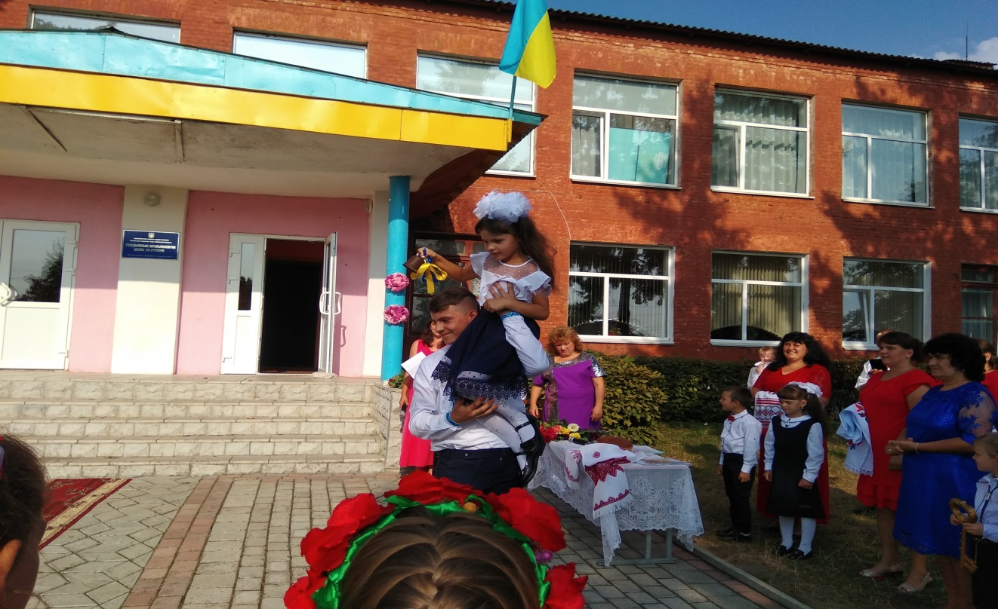

Свято Першого Дзвоника
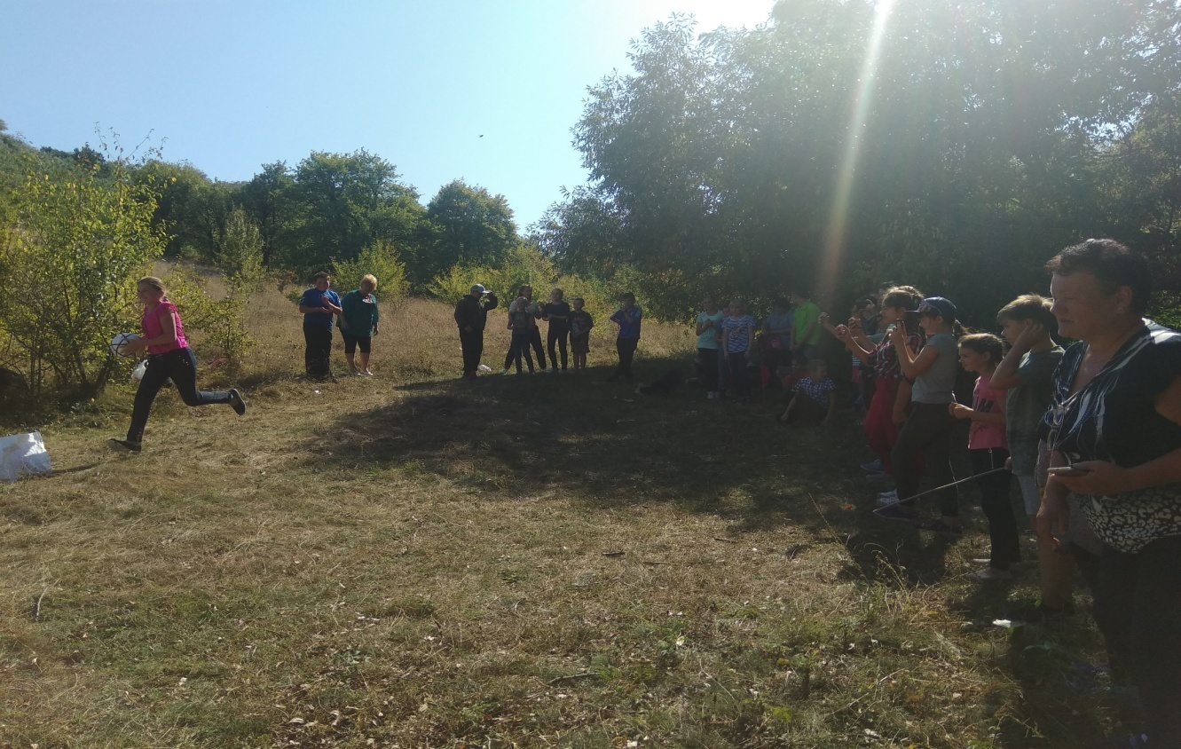
День фізкультури і спорту
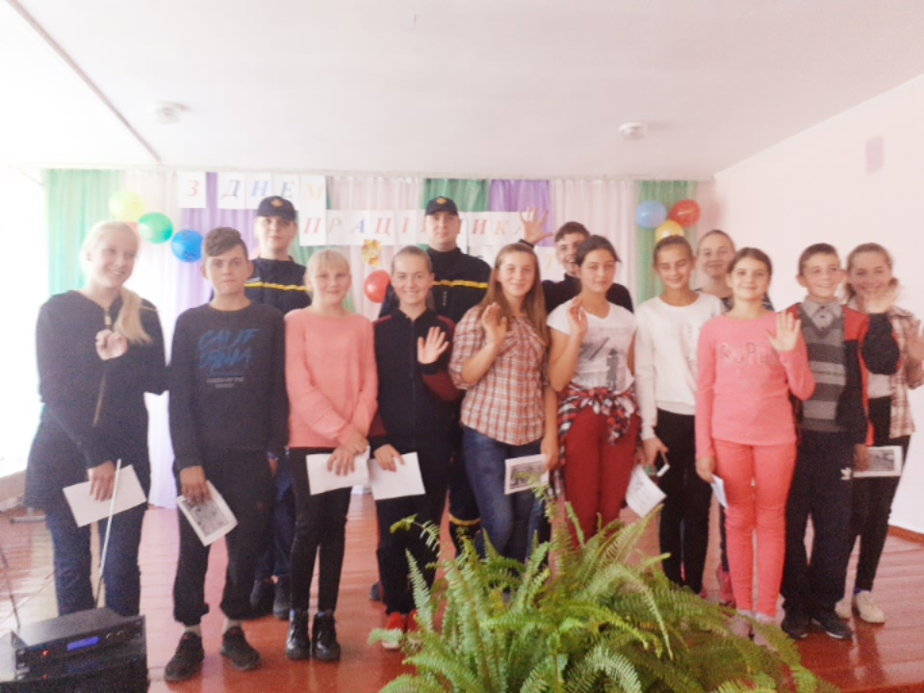
Зустріч з пожежниками-рятувальниками.
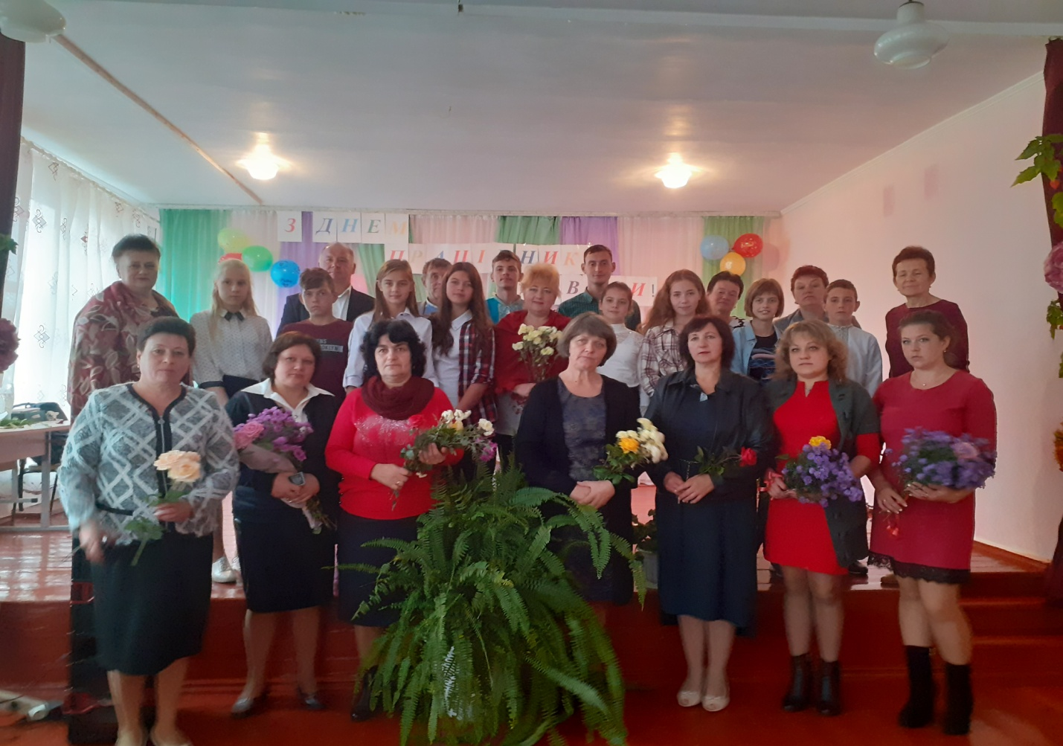
Зі святом, любі педагоги!
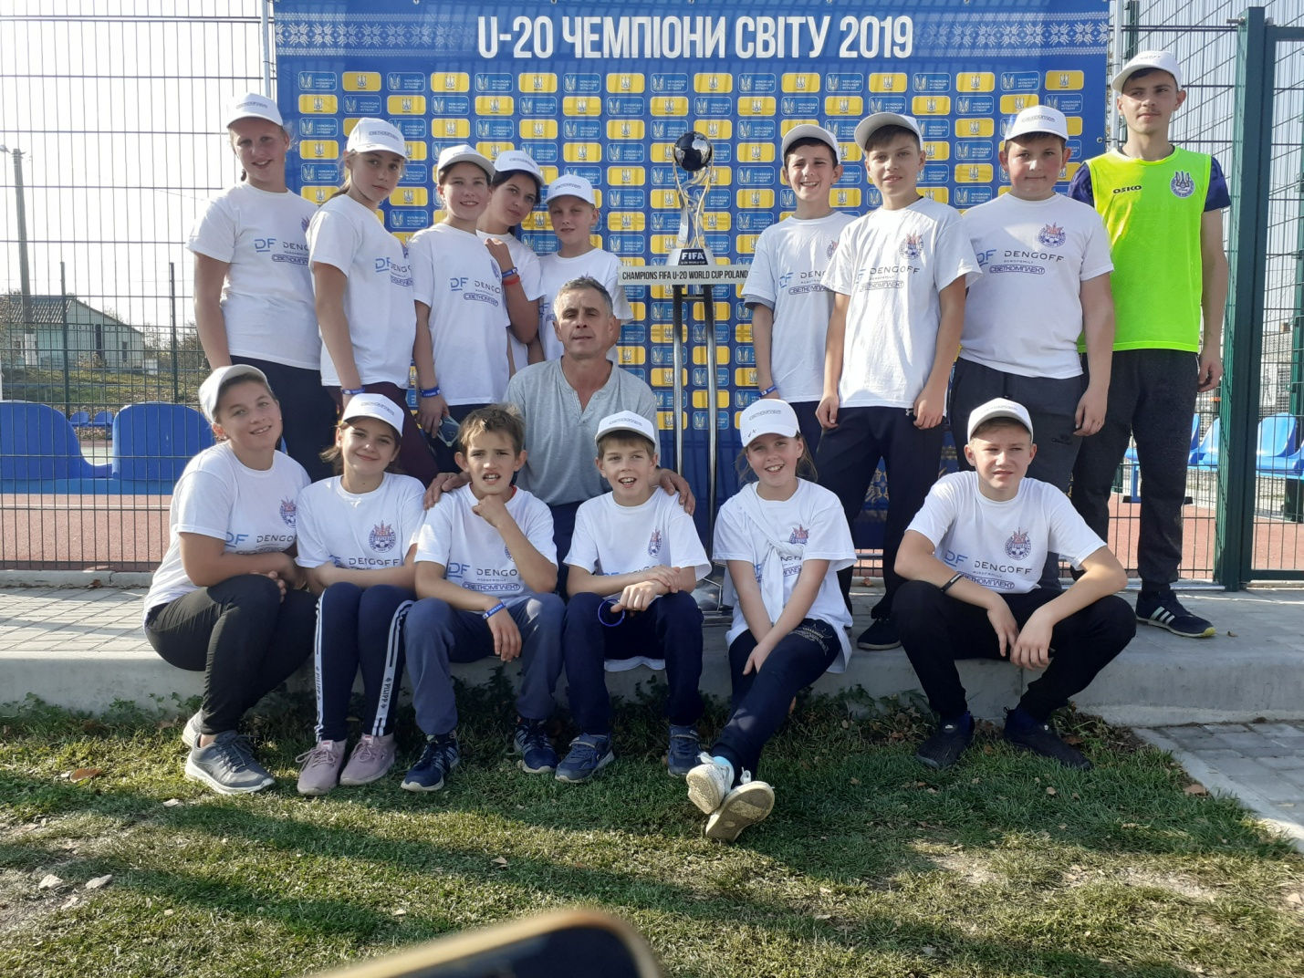
Свято фізкультурника с. Денихівка
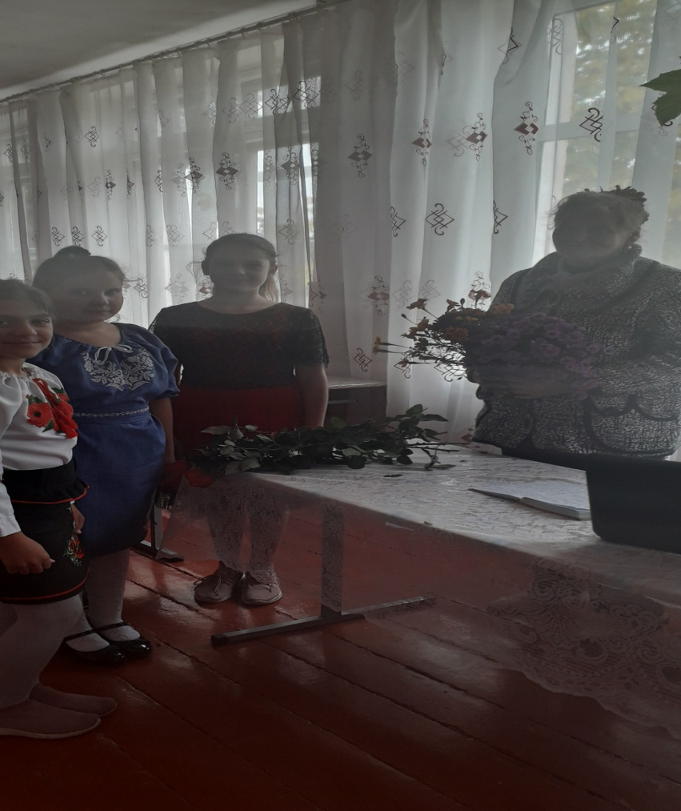
Вітання Юрєнєву Г.М. з Днем Бібліотек.

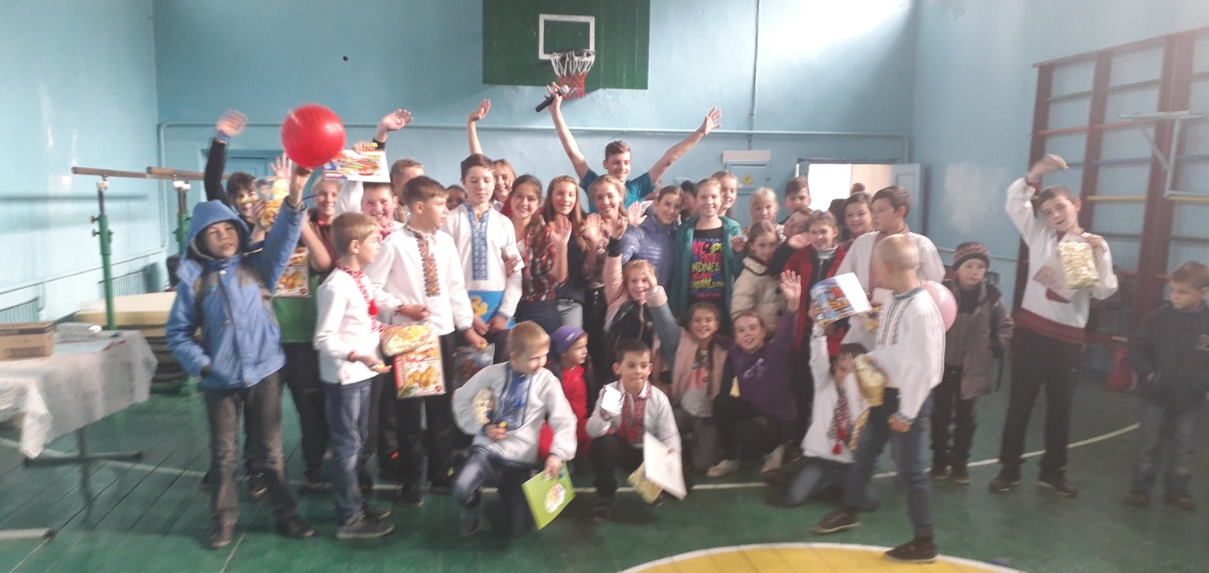
«Козацькі забави» на святі Покрови.
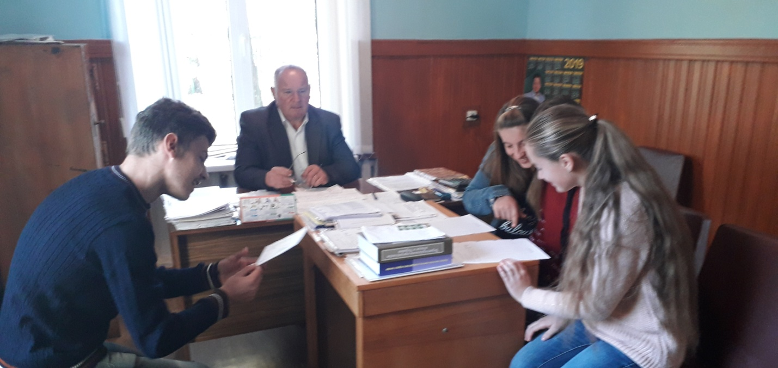
Робота з старостою Голодьківського старостинського округу щодо реалізації проекту «Зробимо Україну чистою. Маршрутами співпраці.»

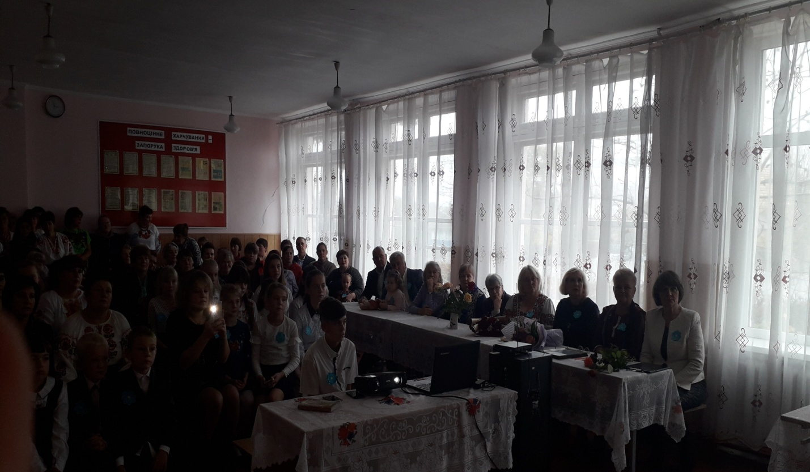
На 50 – річний ювілей школи завітали шановані гості.
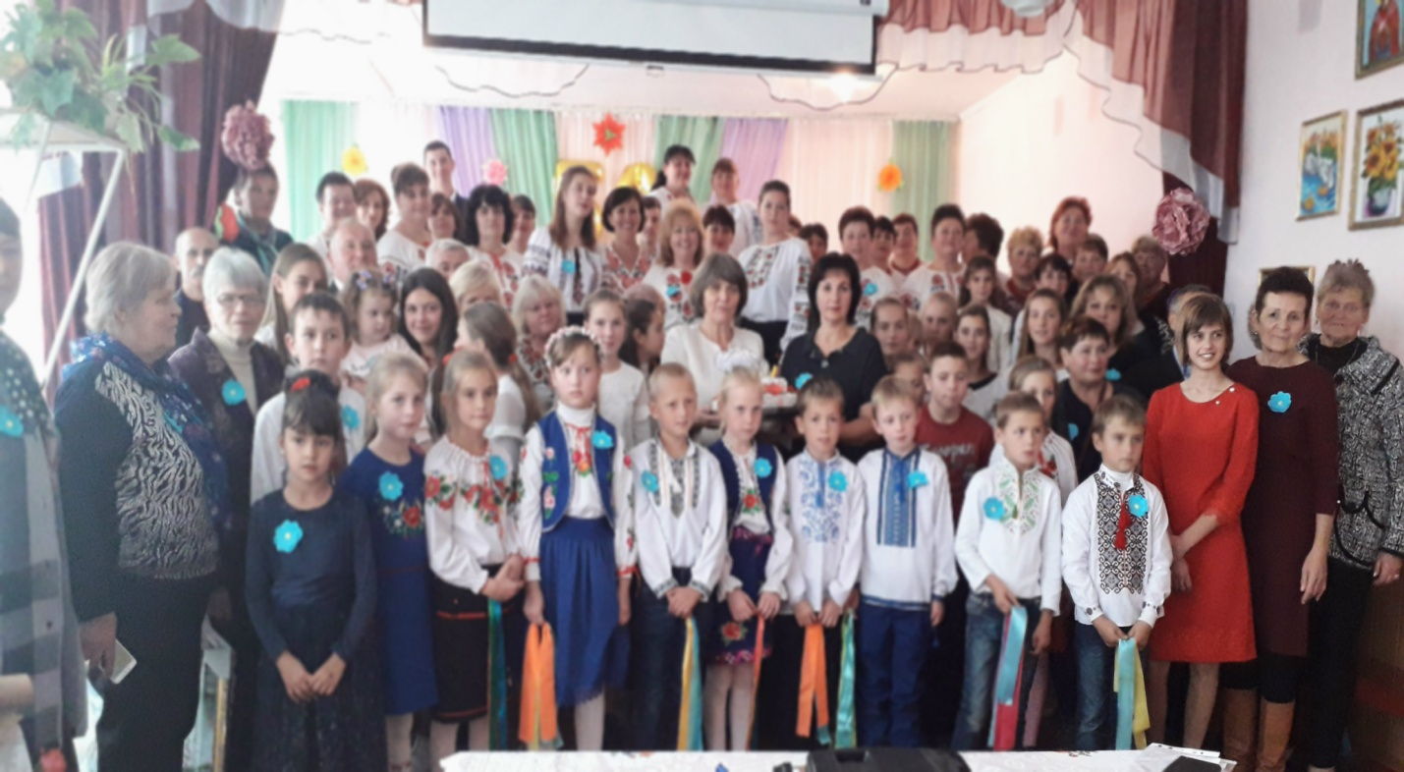
Святкування 50-річчя школи
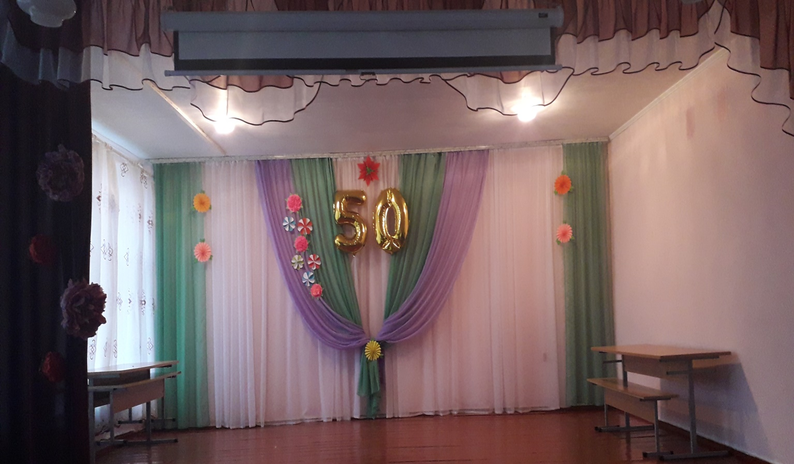

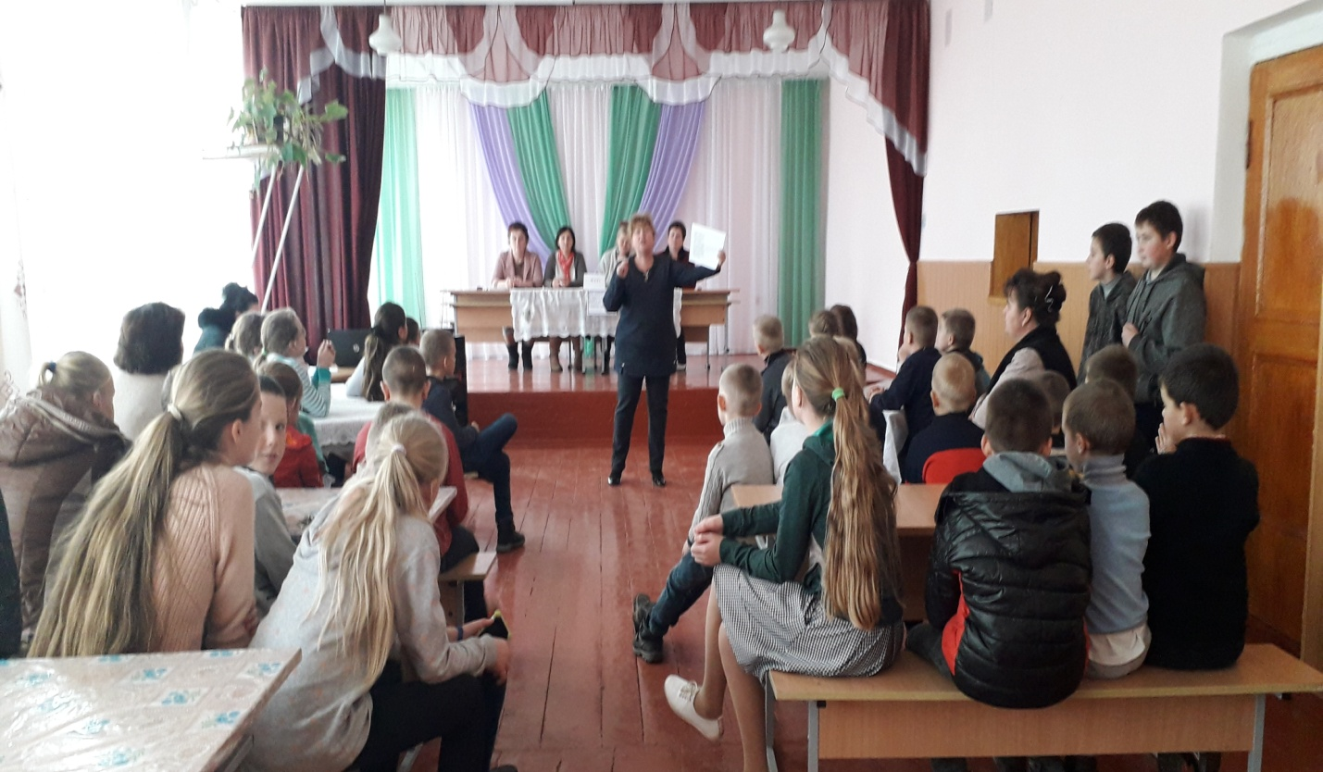

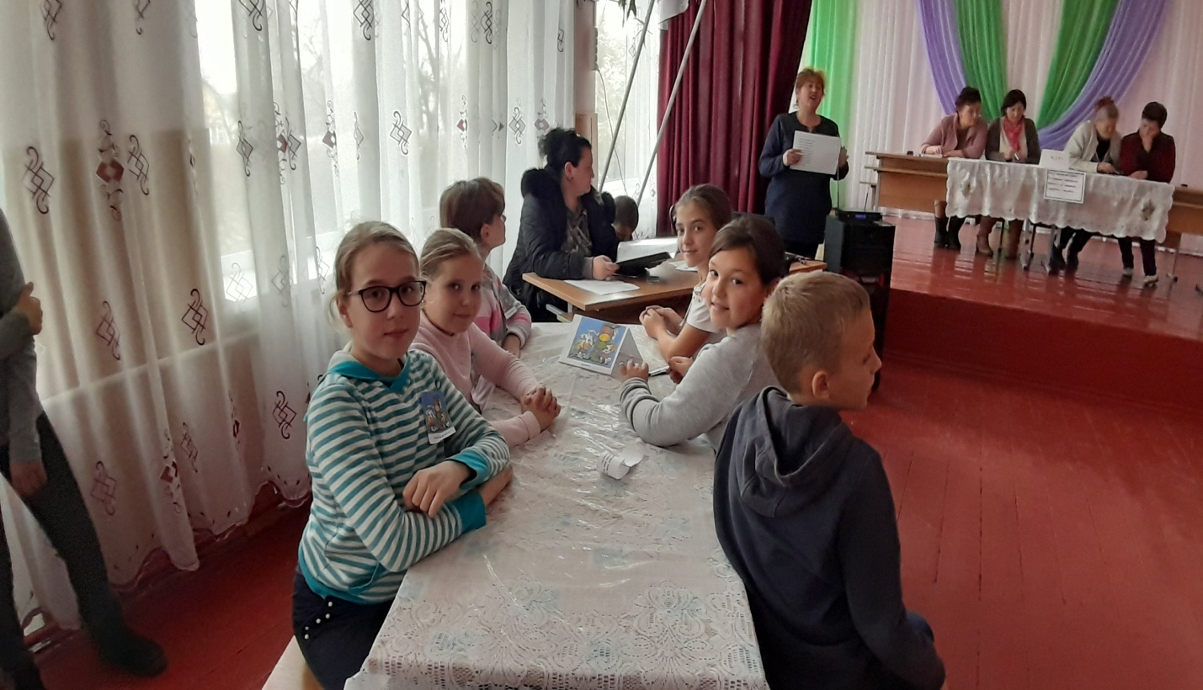
Тиждень безпеки дорожнього руху.

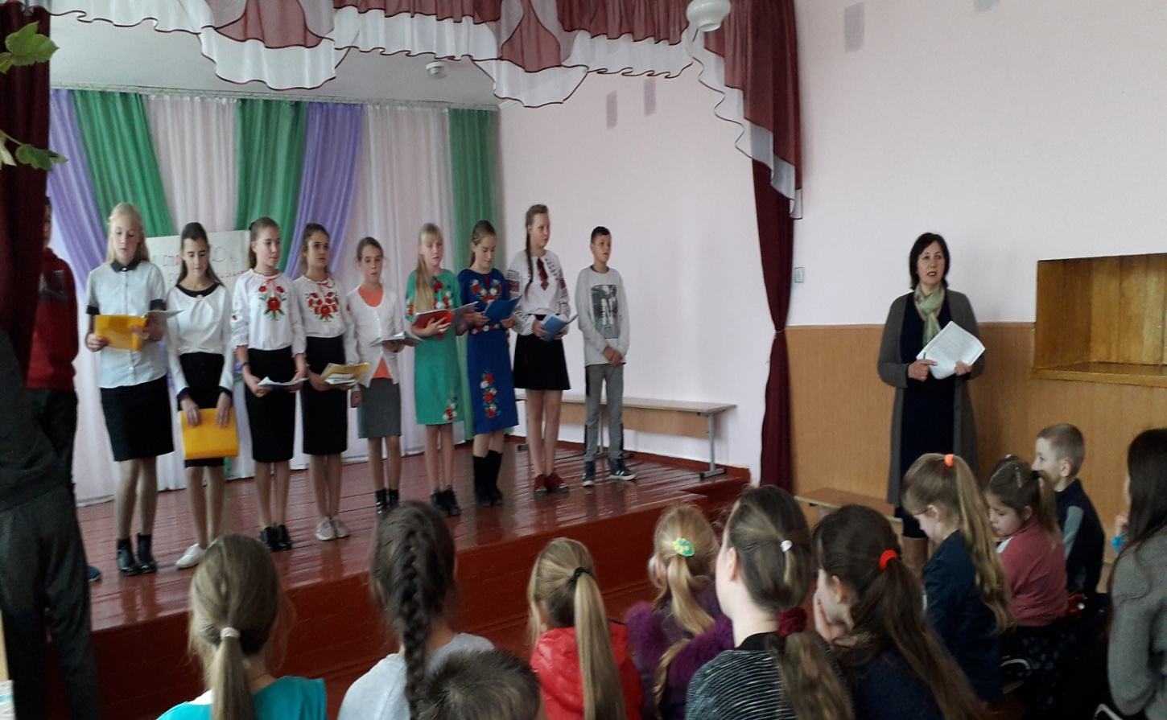
Літературно-музична композиція до Дня української мови та писемності.
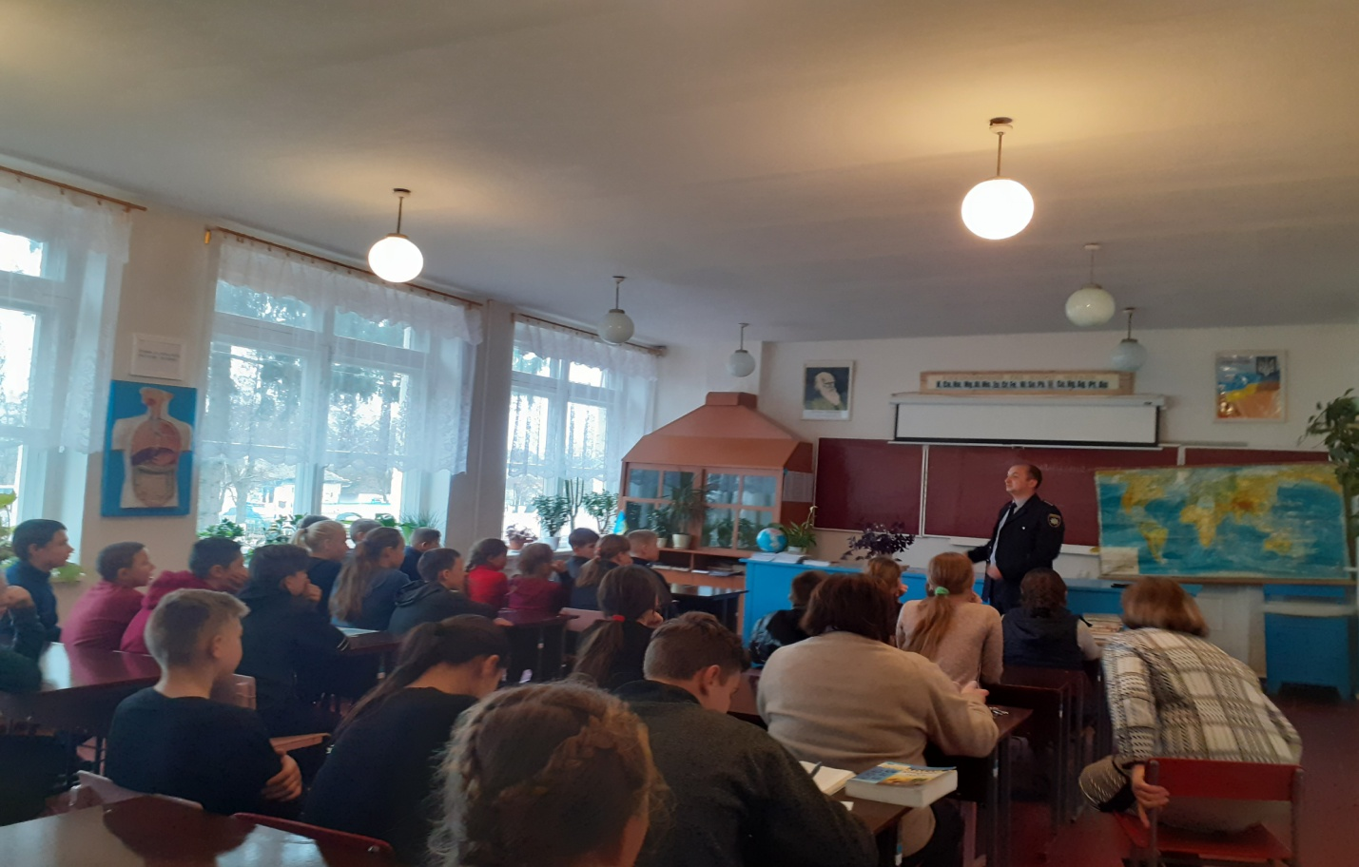
Зустріч з дільничним інспектором Хомюком О.
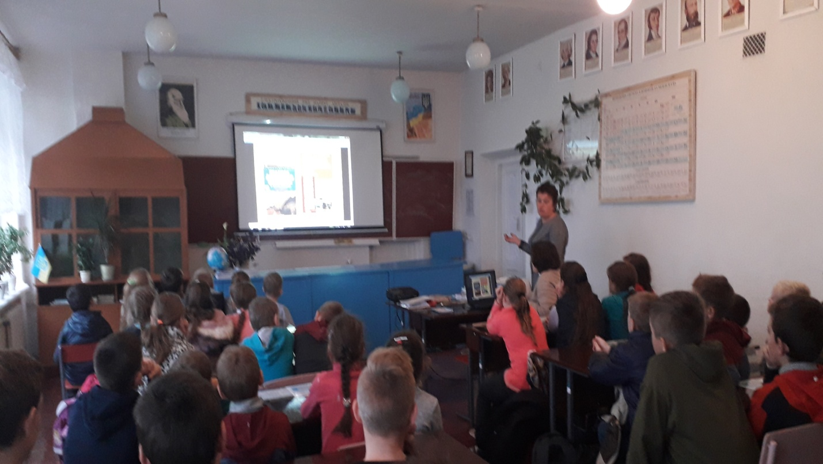
Вивчення правил безпеки на дорозі.
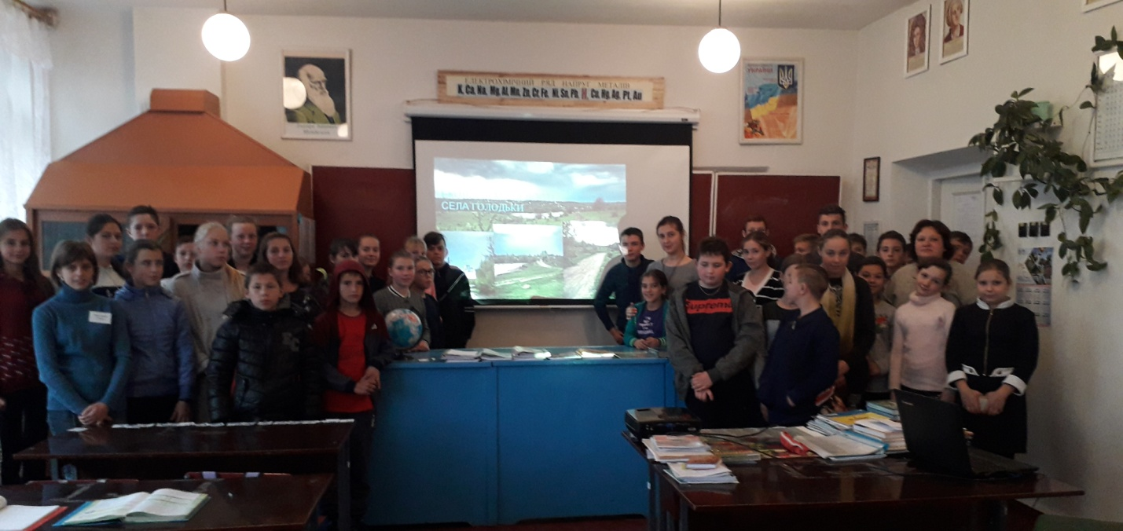
Зустріч з студенткою екологічного факультету Київського НТУ Гонтар В. в рамках здійснення проекту «Зробимо Україну чистою. Маршрутами співпраці»

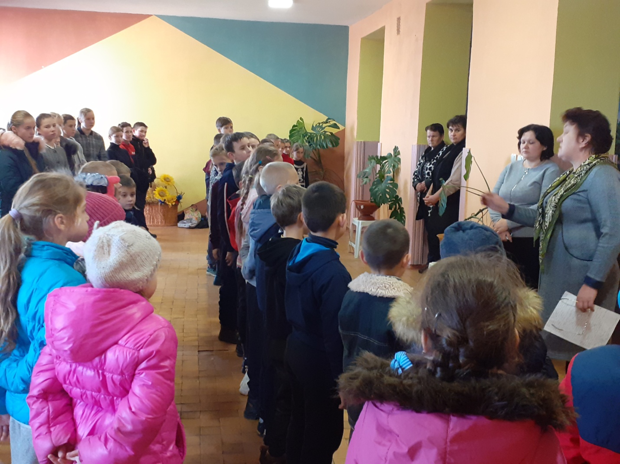
Навчальна евакуація та поводження при надзвичайних ситуаціях.
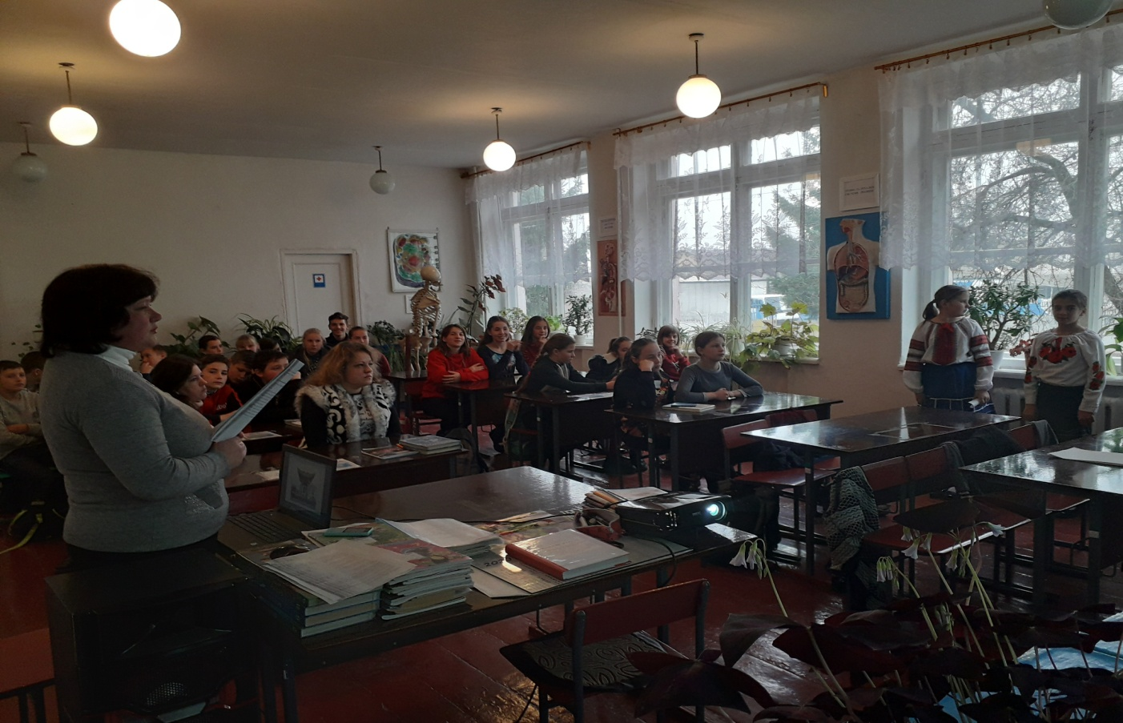
Відкрита виховна година «Хай буде мир на всій землі!»
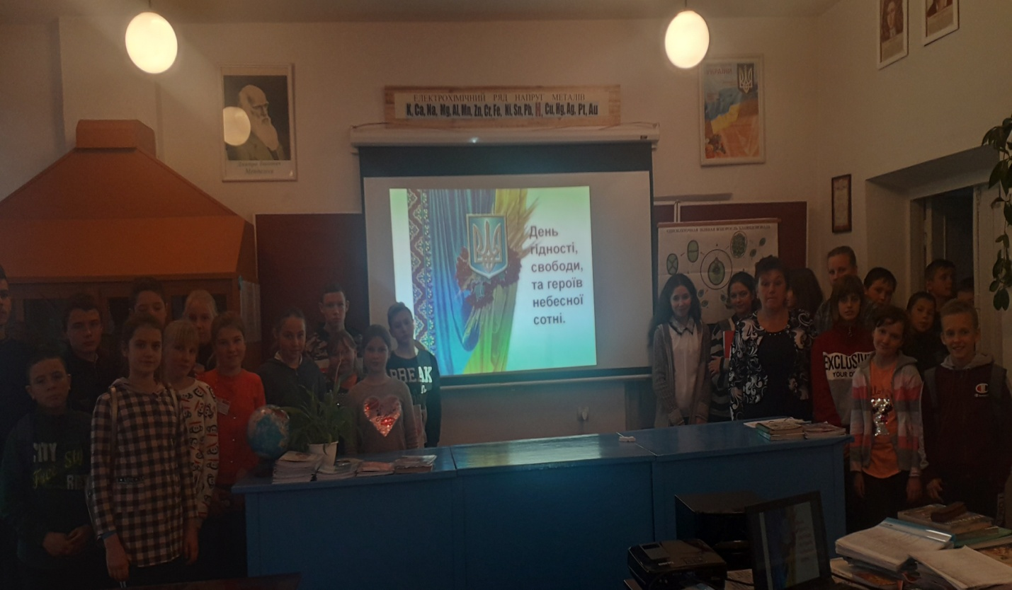
Відкрита виховна година до дня пам’яті про героїв Небесної Сотні.
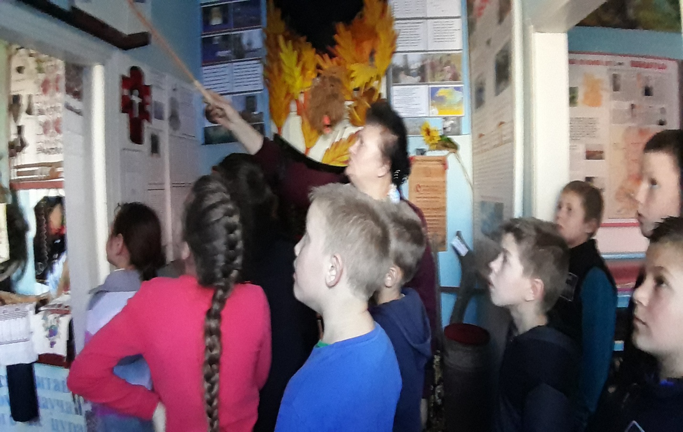
Екскурсія в шкільному музеї до Дня пам’яті жертв Голодомору.
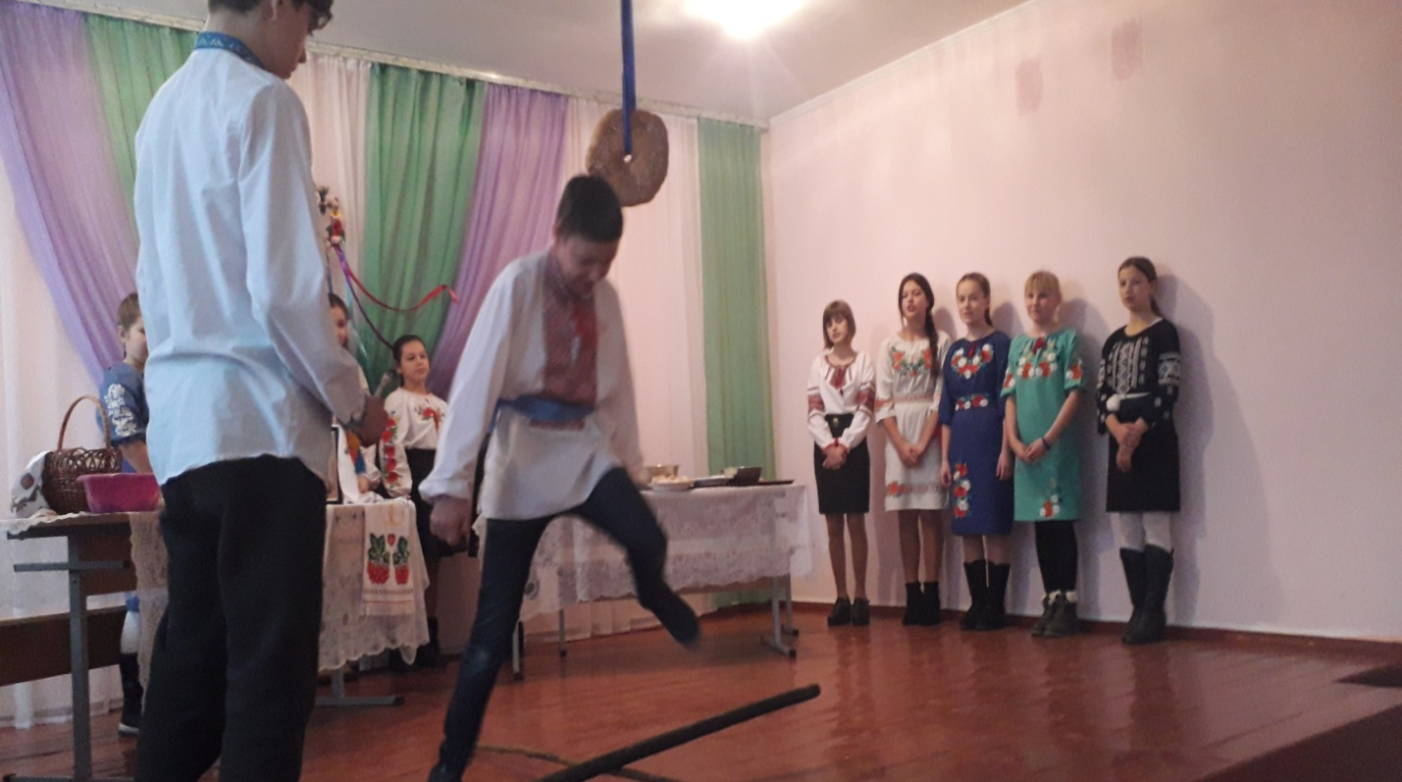

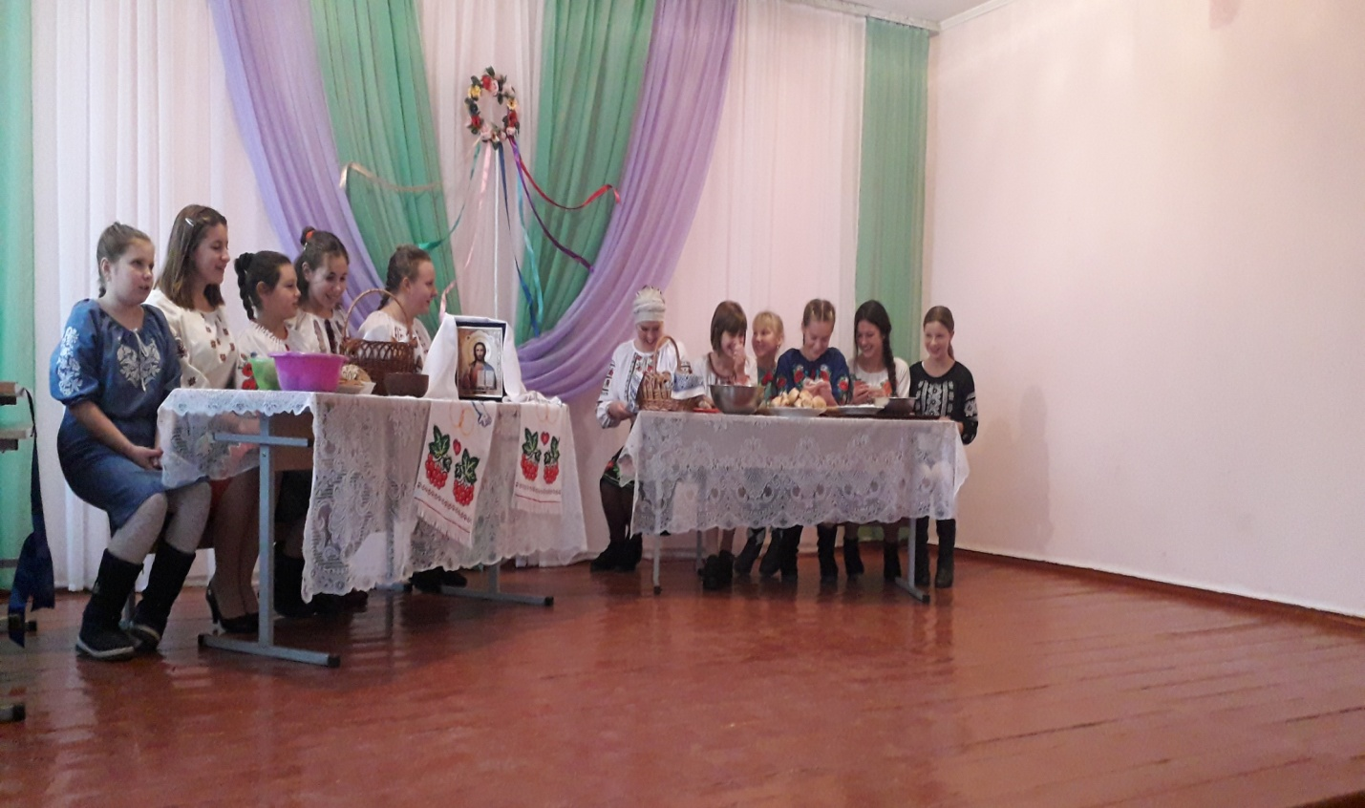 Андріївські вечорниці в школі.

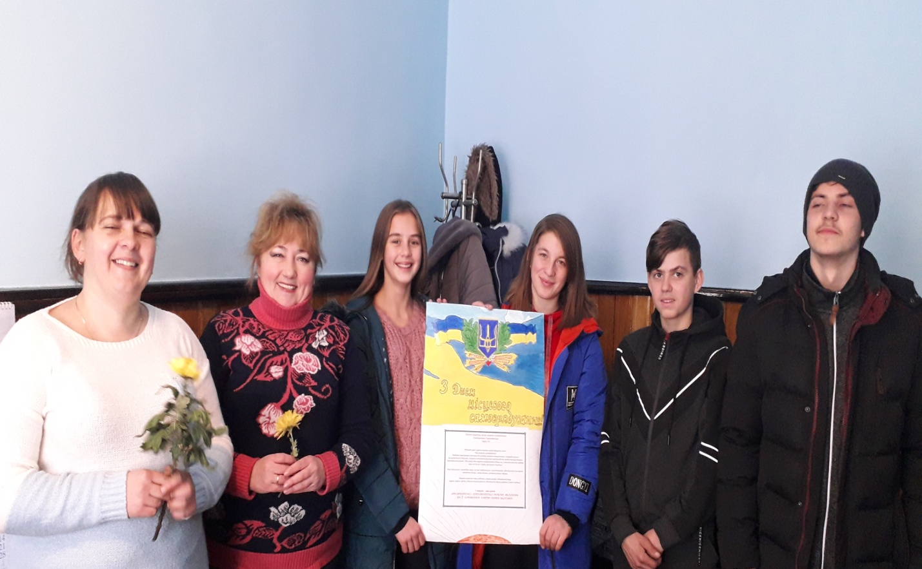
Вітання з Днем місцевого самоврядування працівників Голодьківського старостинського округу.
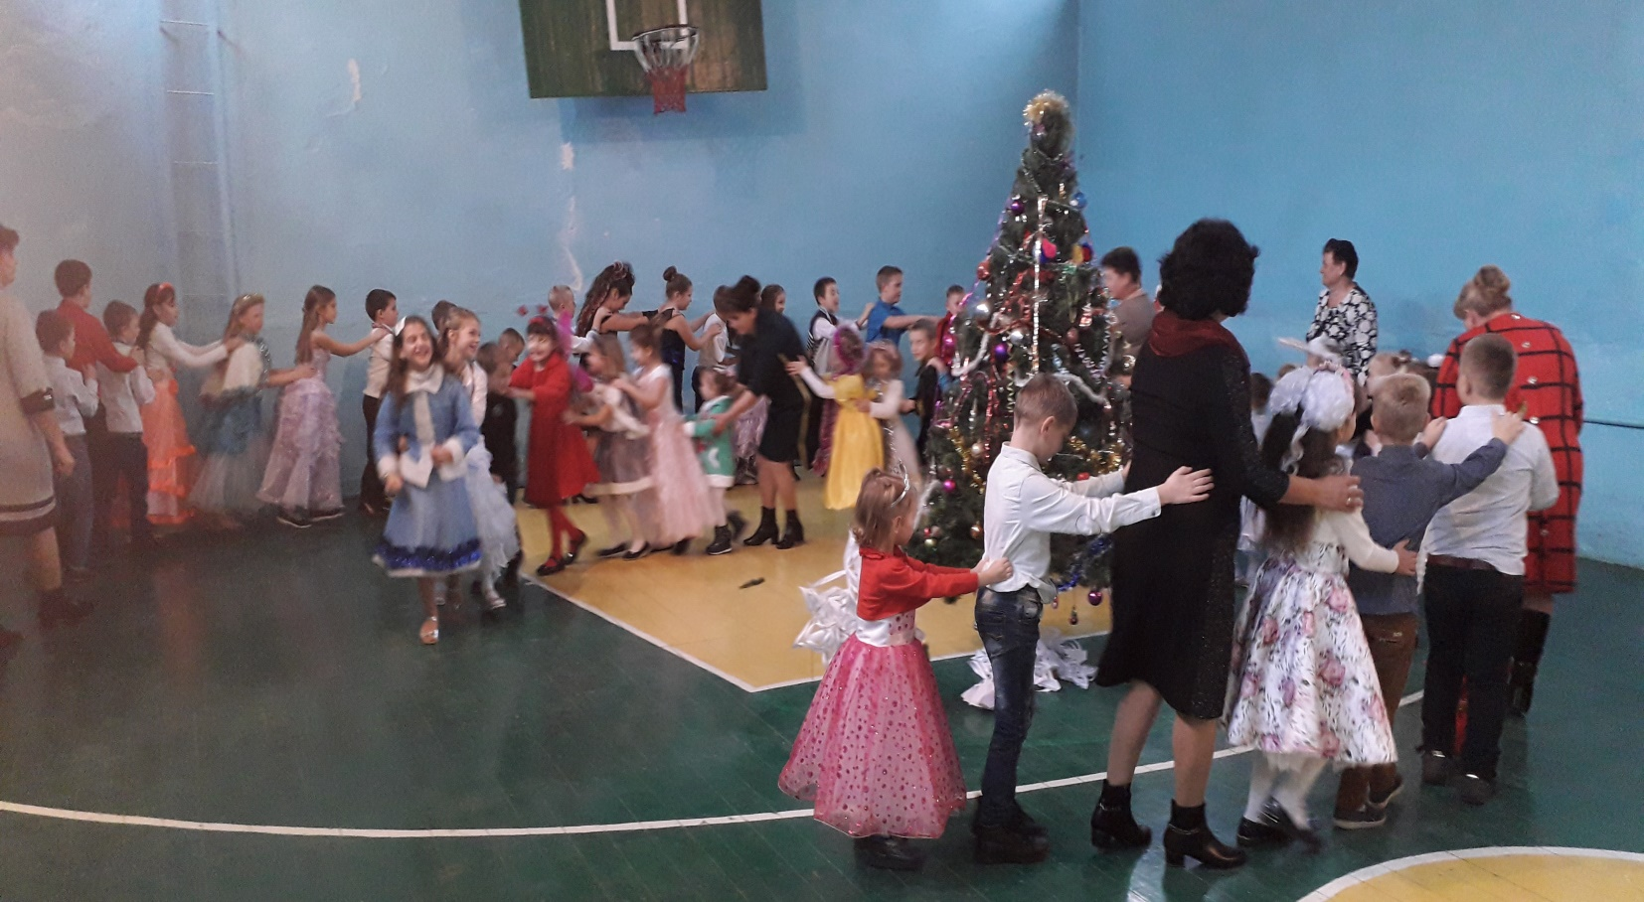

Свято зустрічали, в ігри різні грали.

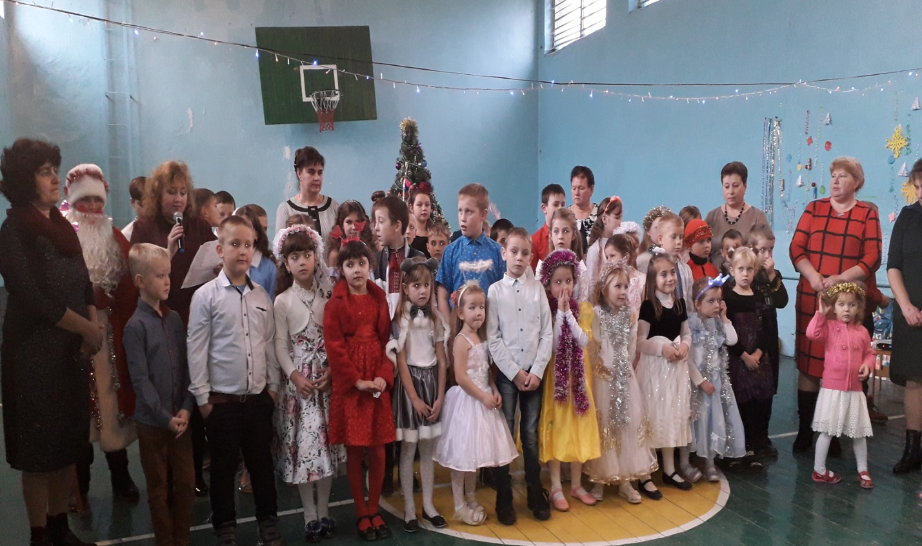

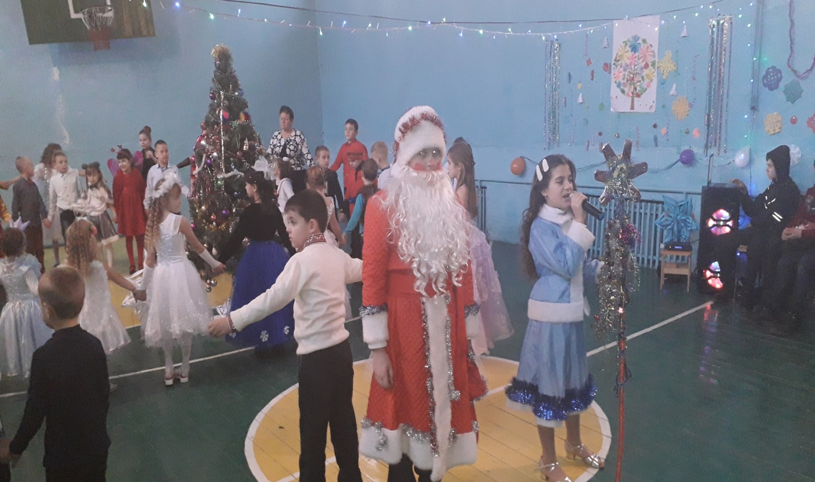
Славне свято Новий рік.

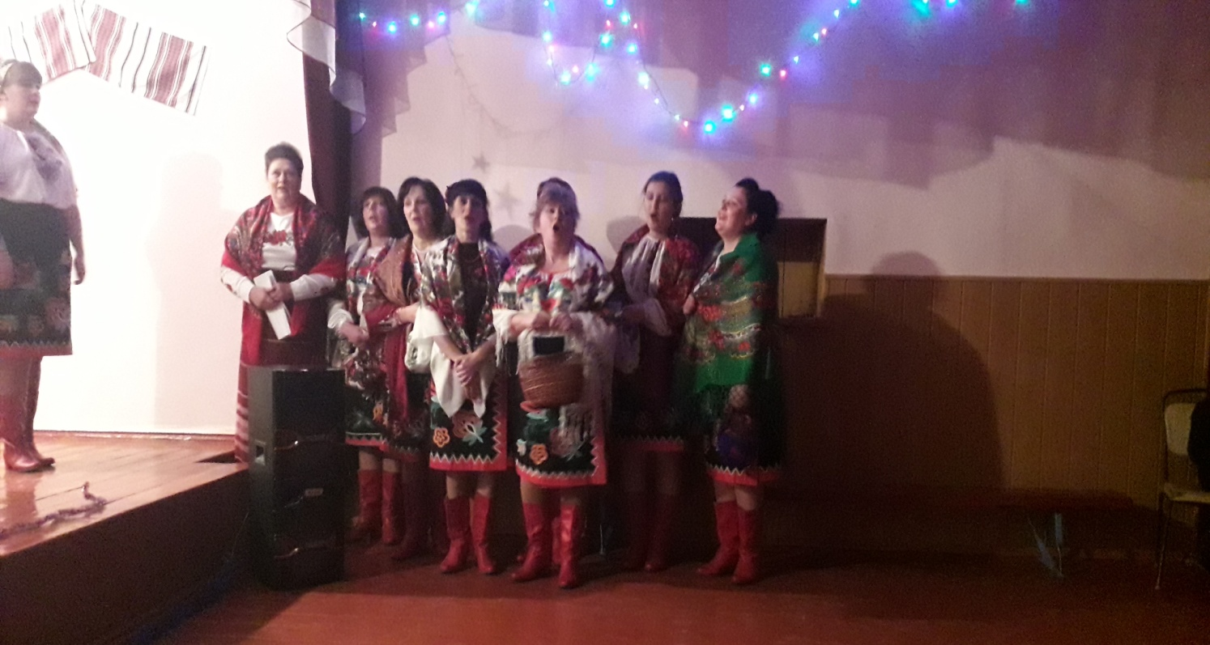

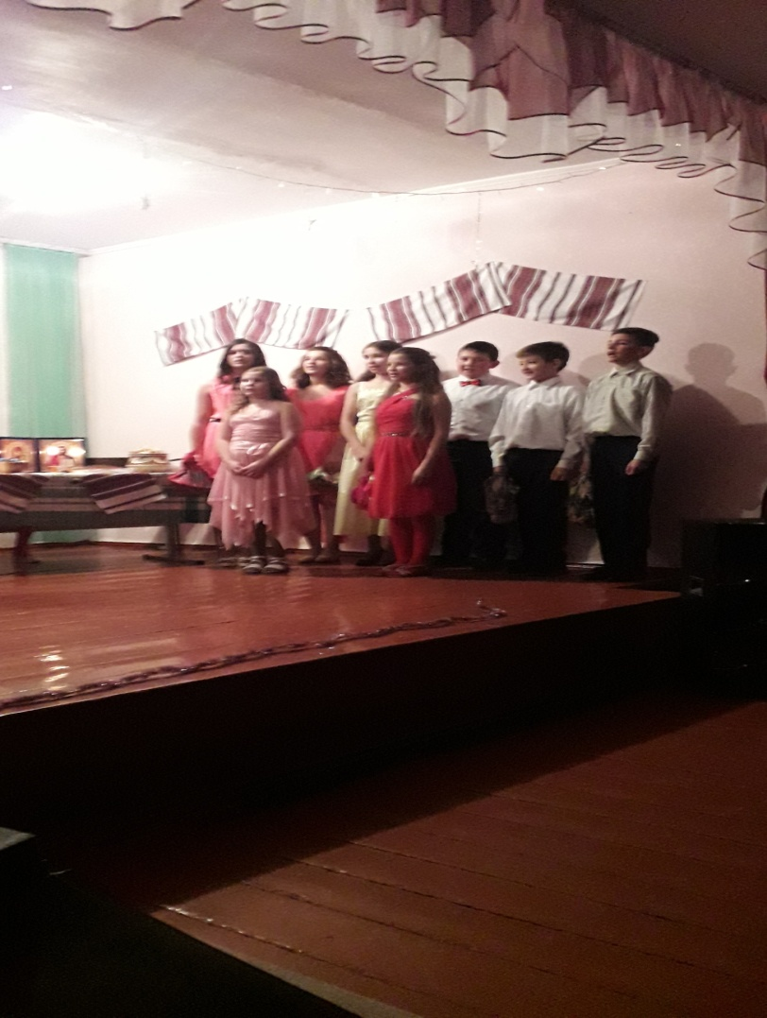
А до нас колядники завітали.

